INFORMATION GIFTFISCH

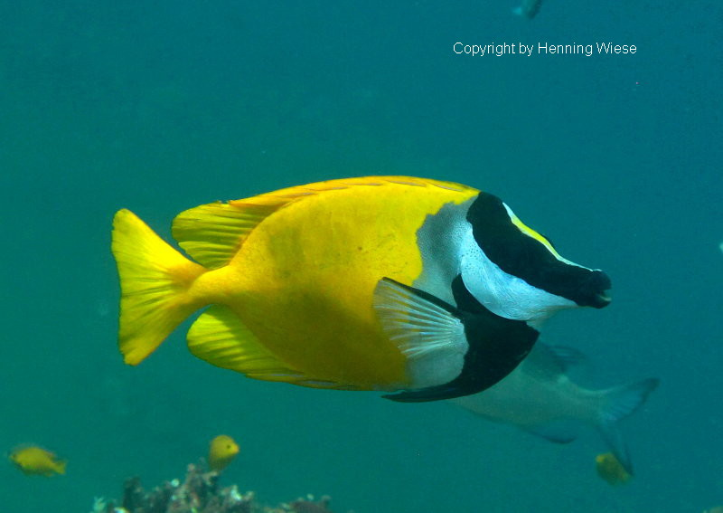

Siganus vulpinus - Fuchsgesicht

Kaninchenfische haben Rückenstacheln in denen sich jeweils 2 Giftdrüsen befinden. Unfälle mit diesem Tier sind jedoch sehr selten, der es bei Gefahr möglichst schnell die Flucht ergreifen wird. Sollte es aber doch einmal zu einem solchen Vorfall kommen, kann diese Verletzung über Stunden andauernde und extrem starke Schmerzen verursachen.

Eine direkt Behandlung ist nicht möglich, da man bis heute die genau Zusammensetzung des Giftes nicht kennt, somit auch kein Gegenmittel zur Verfügung steht. Tödlich ist das Gift aber keinesfalls.

Fuchsgesichter verfügen über Giftstachel an den Flossen, mit denen sie empfindlich zustechen können. Auch vor der menschlichen Hand machen sie nicht Halt, wenn sie sich bedroht fühlen. Der Stich ist schmerzhaft, richtet aber beim Menschen keinen Schaden an.

Symptome: Die Wirkungen der Vergiftungen sind kaum bekannt. Stiche lösen sehr starke Schmerzen aus, die auch ausstrahlen können. Schwellungen können auftreten.
Maßnahmen: Eine symptomatische Therapie ist vollkommen ausreichend.

Bei Vergiftungsverdacht sollten Sie einen Arzt oder das Tox-Zentrum (Tel. 145, 24h) anrufen. Versuchen Sie, die folgenden Informationen zu liefern, die für eine individuelle Risikobeurteilung und Behandlung wichtig sind:
 | Wer | Alter, Gewicht, Geschlecht der betreffenden Person, Telefonnummer für Rückruf
 | Was | Alles, was Sie über die betreffende Substanz oder das Produkt sagen können
 | Wieviel | Versuchen Sie, die maximal mögliche aufgenommene Menge abzuschätzen
 | Wann | Versuchen Sie, die seit dem Vorfall verstrichene Zeit abzuschätzen
 | Was noch | Erste beobachtete Symptome? Erste getroffene Massnahmen?

